**Kết luận**

**1. Đề xuất thực tiễn**

Ở phần trước, chúng ta đã nhận thấy các yếu tố ảnh hưởng đến quyết định quay lại sử dụng sản phẩm bao gồm: book_leng_one, price_one, num_of_purchase, review(N0) completion, time_listened, support_request, last_visited. Như vậy, để nâng cao tỷ lệ giữ chân khách hàng, thương hiệu cần nâng cao chất lượng dịch vụ cung cấp đến người sử dụng để giảm bớt các những yêu cầu hỗ trợ của họ.

Thông qua việc làm hài lòng khách hàng, để lại những ấn tượng tốt thì AudioBook nên khuyến khích khách hàng để lại các đánh giá, review. Với cách này, những khách hàng đến sau sẽ tin tưởng hơn vào dịch vụ được cung cấp. Với mỗi lượt đánh giá như vậy sẽ có những khuyến mãi áp dụng giảm giá cho gói mua hàng lần sau của họ.

Chúng tôi nhận thấy chưa có sự đồng đều trong tối ưu gói dịch vụ cung cấp đến khách hàng của AudioBook. Vì những dịch vụ chưa có sự thống nhất để đáp ứng nhu cầu của nhóm khách hàng cụ thể nào, cho nên cần thực hiện các phân tích nhằm đề xuất những gói dịch vụ chính mà thương hiệu nên tập trung phát triển.

|  |  |  |
| --- | --- | --- |
| Mã hóa | Thời lượng đơn hàng | Giá đơn hàng |
| 1 | <10 | <10 |
| 2 | 10 – 20 | 10 – 20 |
| 3 | 20 – 30 | 20 – 30 |
| 4 | >30 | >30 |

Tiến hành phân tích cụm để tìm ra gói sản phẩm với thuộc tính phù hợp nhất cho AudioBook áp dụng qua nhóm các thuộc tính kết hợp của: 4 (thời lượng đơn hàng) x 4 (giá đơn hàng) = 16 thuộc tính.

Như vậy, để tiếp tục thực hiện phân tích cụm, chúng tôi tiến hành khảo sát một mẫu nhất định các khách hàng. Qua đó tìm kiếm nhu cầu của họ và nhận xét được gói thuộc tính nào sẽ đáp ứng kỳ vọng của khách hàng tốt nhất.

Việc lựa chọn sự kết hợp giữa thuộc tính Thời lượng đơn hàng và Giá đơn hàng giúp chúng tôi đưa ra các gói dịch vụ phù hợp nhất với khách hàng. Bằng cách này sẽ giữ chân được khách hàng ở lại gắn bó thương hiệu.

Tiến hành cuộc khảo sát ở quy mô nhỏ với câu hỏi: Khách hàng sẵn sàng chi bao nhiêu tiền cho sự kết hợp giữa các thuộc tính này. Chúng tôi nhận được kết quả trả về như sau:

Sau khi tiến hành phân tích Conjoint và xem xét chỉ số Utilities, chúng tôi nhận thấy:

-        Về thời lượng: Khách hàng sử dụng gói thời lượng yêu thích là từ 20-30, được yêu thích thứ 2 là gói từ 10 – 20.

-        Về giá đơn hàng: Khách hàng có xu hướng lựa chọn giá đơn hàng trên 30. Được yêu thích thứ 2 là gói từ 20 – 30.

Vậy chúng tôi kiến nghị trong những giai đoạn tiếp theo, Audiobook nên phát triển các gói dịch vụ như sau:

|  |  |  |
| --- | --- | --- |
| STT/ DV | Thời lượng | Giá |
| Gói ưu tiên 1 | Thời lượng 20-30 | Giá >30 |
| Gói ưu tiên 2 | Thời lượng 10-20 | Giá 20-30 |

Chúng tôi cho rằng AudioBook cần thiết kế các chức năng và những tiện ích cao cấp hơn trong ứng dụng nghe sách của mình. Bằng chứng điều này sẽ giúp cho khách hàng dễ dàng thao tác và giảm sự phàn nàn của họ. Bên cạnh đó cần có bộ lọc phù hợp nhằm giới thiệu những cuốn sách theo chủ đề gần đây khách hàng quan tâm.

**2. Kiến nghị**

Trên hết, cần phải nắm bắt được sở thích của khách hàng và những yêu cầu về sách mà họ quan tâm. Bằng những thông tin chúng ta có thể nhận thấy rất sơ sài, AudioBook cần phải hiểu rõ khách hàng của mình hơn, thông qua những nghiên cứu, phân tích, và thực hiện các phỏng vấn.

Sự phát triển của công nghệ có thể thôi thúc khách hàng hành động gắn bó với một thương hiệu sách, nhưng cũng là con dao hai lưỡi khi họ có nhiều lựa chọn hơn ngoài kia. Vậy nên nếu chất lượng dịch vụ không được cải thiện, đặc biệt là tình trạng phàn nàn và các yêu cầu hỗ trợ vẫn gia tăng như hiện nay sẽ khiến AudioBook khó mà cạnh tranh được.

Chúng tôi kiến nghị bên cạnh việc cải thiện về kỹ thuật, AudioBook cần phát triển nhiều hơn ở hoạt động Marketing, đặc biệt về truyền thông thương hiệu. Khách hàng có xu hướng tin tưởng những bình luận và đánh giá của những người trải nghiệm trước đó hơn là tin vào các quảng cáo. Mà qua bài phân tích, chúng tôi cũng đã chỉ ra rằng những Review ảnh hưởng quan trọng đến sự lựa chọn của khách hàng. Do vậy, AudioBook cần áp dụng các hoạt động khuyến khích qua giảm giá, miễn phí hoặc bất cứ hình thức xúc tiến nào giúp khách hàng để lại các review nhiều hơn và tích cực hơn. Đương nhiên điều đó không thể đi xa rời với nâng cao chất lượng dịch vụ.

Chúng tôi kiến nghị phát triển bộ lọc sách nhằm giới thiệu nhiều bộ hay hơn, phù hợp hơn và gợi ý cho khách hàng một cách chủ động. Điều này có thể gây ra sự tò  mò và khuyến khích việc tìm hiểu của họ. Bằng cách này có thể giữ chân người dùng tốt hơn. Trên hết, chúng tôi cho rằng việc nhận thức đúng đắn về vị thế của doanh nghiệp, tính cấp thiết của những yêu cầu này sẽ đóng vai trò quan trọng trong sự phát triển đường dài của AudioBook.

Tiến hành phân tích cụm để tìm ra gói sản phẩm với thuộc tính phù hợp nhất cho AudioBook áp dụng qua nhóm các thuộc tính kết hợp của: 4 (thời lượng đơn hàng) x 4 (giá đơn hàng) = 16 thuộc tính.

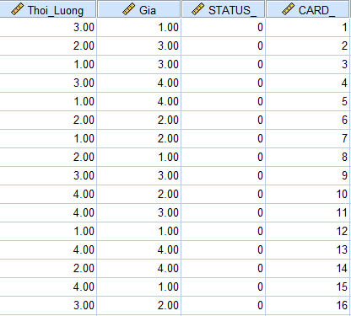

Tiến hành cuộc khảo sát ở quy mô nhỏ với câu hỏi: Khách hàng sẵn sàng chi bao nhiêu tiền cho sự kết hợp giữa các thuộc tính này. Chúng tôi nhận được kết quả trả về như sau:



***Kết quả phân tích conjoint:***

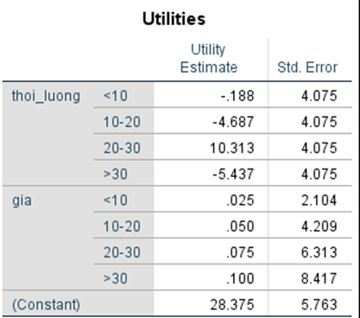

-   Về thời lượng: Khách hàng sử dụng gói thời lượng yêu thích là từ 20-30, được yêu thích thứ 2 là gói từ 10 – 20.

-   Về giá đơn hàng: Khách hàng có xu hướng lựa chọn giá đơn hàng trên 30. Được yêu thích thứ 2 là gói từ 20 – 30.

Vậy chúng tôi kiến nghị trong những giai đoạn tiếp theo, Audiobook nên phát triển các gói dịch vụ như sau:

|  |  |  |
| --- | --- | --- |
| STT/ DV | Thời lượng | Giá |
| Gói ưu tiên 1 | Thời lượng 20-30 | Giá >30 |
| Gói ưu tiên 2 | Thời lượng 10-20 | Giá 20-30 |